SCHELL CVD-Touch-Elektronik VITUS, Für Aufputz-Waschtisch-Armaturen VITUS VW-C-T, chrom

SCHELL

Eigenschaften

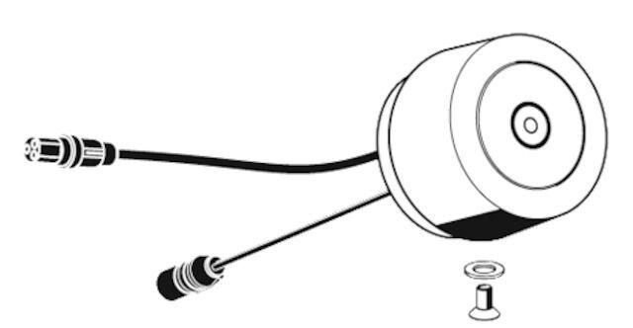

GTIN:

4021163159738

HAN:

015890699

Produktserie

VITUS